1. 创建一个蓝图空白项目，具有初学者内容
2. 将一个Cube放置到场景中

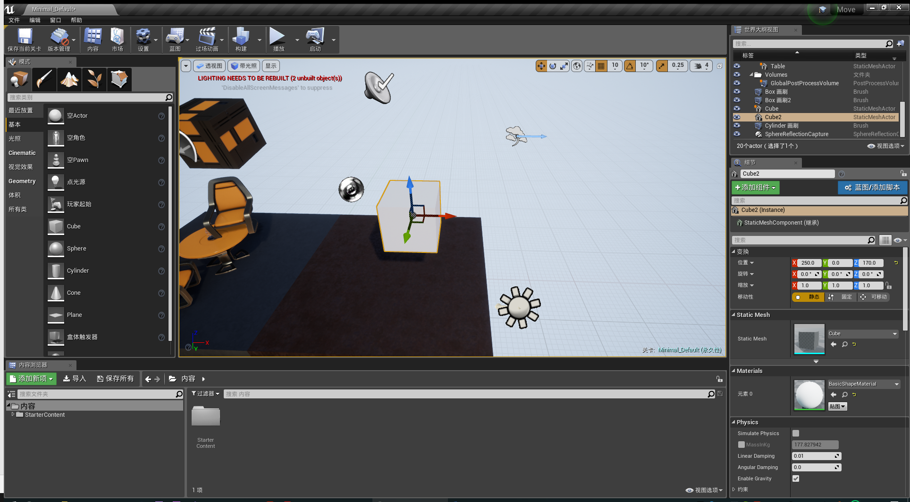

1. 在细节中，将其可移动性设置为可移动

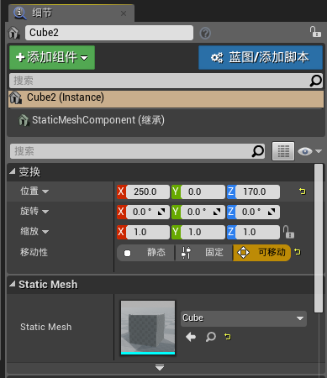

1. 在工具条中选择蓝图，然后打开关卡蓝图

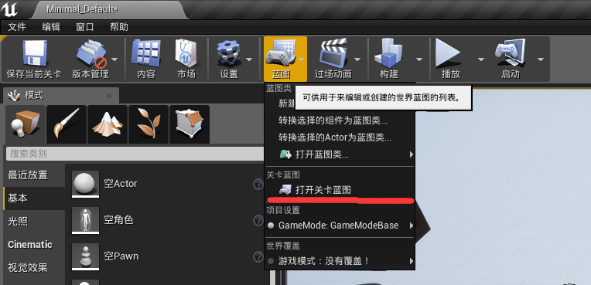

1. 在事件图表中单击鼠标右键，在搜索框中输入BeginPlay，找到BeginPlay事件，然后鼠标左键点击此事件添加到事件图表中。

BeginPlay事件将会在关卡加载完后第一时间调用，可以以此调用一些初始化操作。

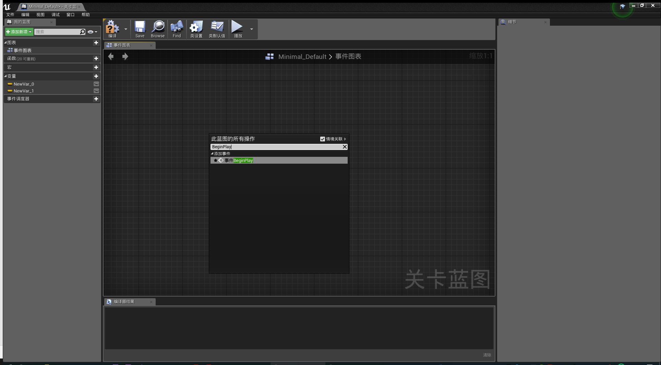

1. 在世界大纲视图中选中刚刚创建的Cube，按住左键将其拖拽到事件图表中，

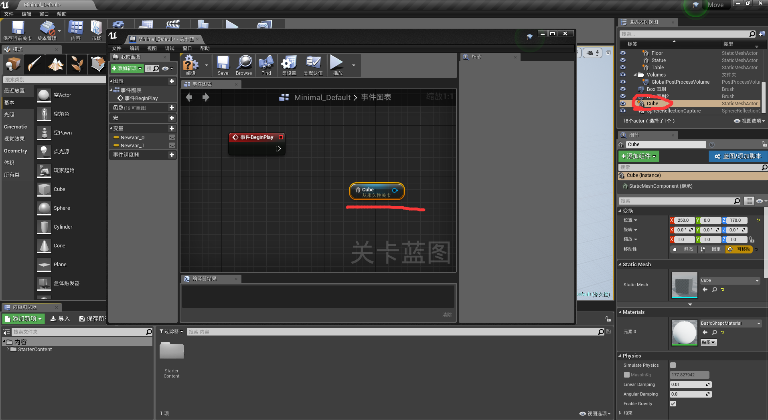

1. 鼠标左键点击Cube右边的蓝点，拖拽出一条线，松开鼠标后会弹出检索框，输入SetActorLocation，然后鼠标左键点击此函数添加到事件图表中，并将BeginPlay事件与此函数连接。

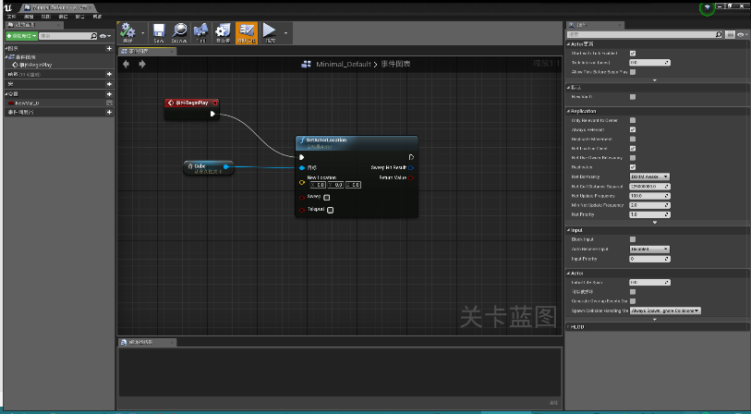

函数左边的三角是函数的执行顺序节点，以此来触发此函数。在函数左侧不同颜色的点是函数的参数，并不是每个参数都一定要传参。在函数右侧是函数的返回值。

1. 点击左侧变量栏中的加号创建变量，将其命名为CubeLocation

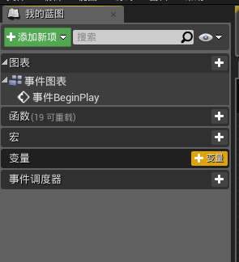

在右侧细节模块中，点击变量类型选择Vector类型

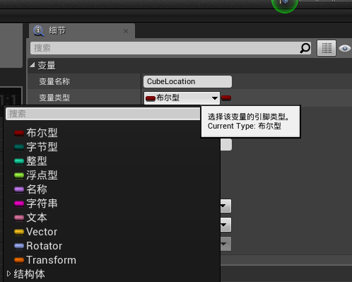

点击编译，不点击编译的话无法设置变量的默认值，然后将默认值设置为

-180,0,200

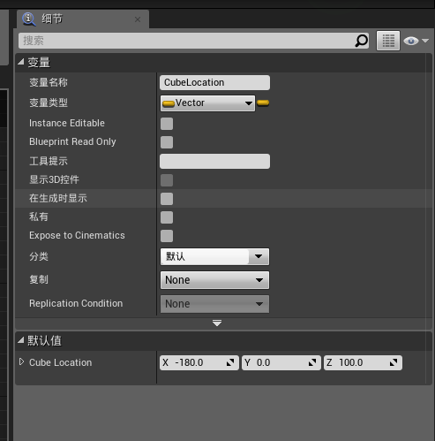

1. 按住鼠标左键从左侧的变量栏中将CubeLocation变量拉到事件图表中，在弹出的对话框中选择Get CubeLocation，将此变量与New Location参数连接

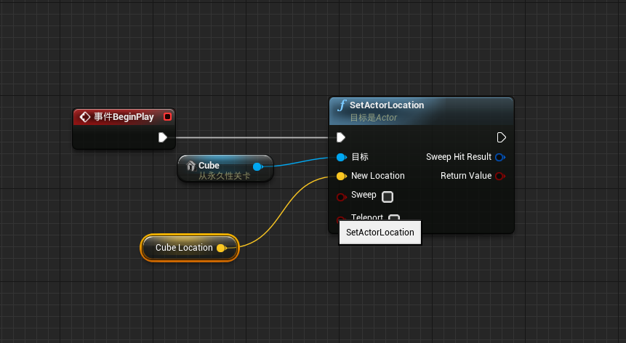

1. 返回关卡界面，点击播放按钮，此时方块出现在了桌子上方
2. 再次打开关卡蓝图，在事件图表中单击右键，搜索Tick，将Tick事件添加到事件图表中。

Tick事件将会在每帧刷新时调用，他有一个返回值，这个返回值是当前帧与上一帧的时间差，这个时间差并不是固定的，主要受到计算机性能影响。

1. 从Cube上引出一条线，在弹出的搜索框中查找AddActorWorldRotation，选择AddActorWorldRotation函数，将AddActorWorldRotation函数中Z轴的值设置为0.1。
2. 将AddActorWorldRotation函数与Tick事件连接，编译保存，播放，此时方块正在缓缓旋转。
3. 在这个Demo中涉及到两个函数，一个是SetActorLocation，另一个是AddActorWorldRotation，从字面上我们应该理解Set是指定一个值，Add是在原有基础上增加。

可以使用这两个函数和两个事件令Actor做出一个简单的形变。下面这段蓝图可以令图形在空中画出一个“0”形。其中Time是一个float型的变量，用来保存当前的运行时间，分支这个节点是if，可以在搜索框中输入if找到，而判断符在搜索框中打出来就可找到，注意AddActorWorldOffset中的参数。

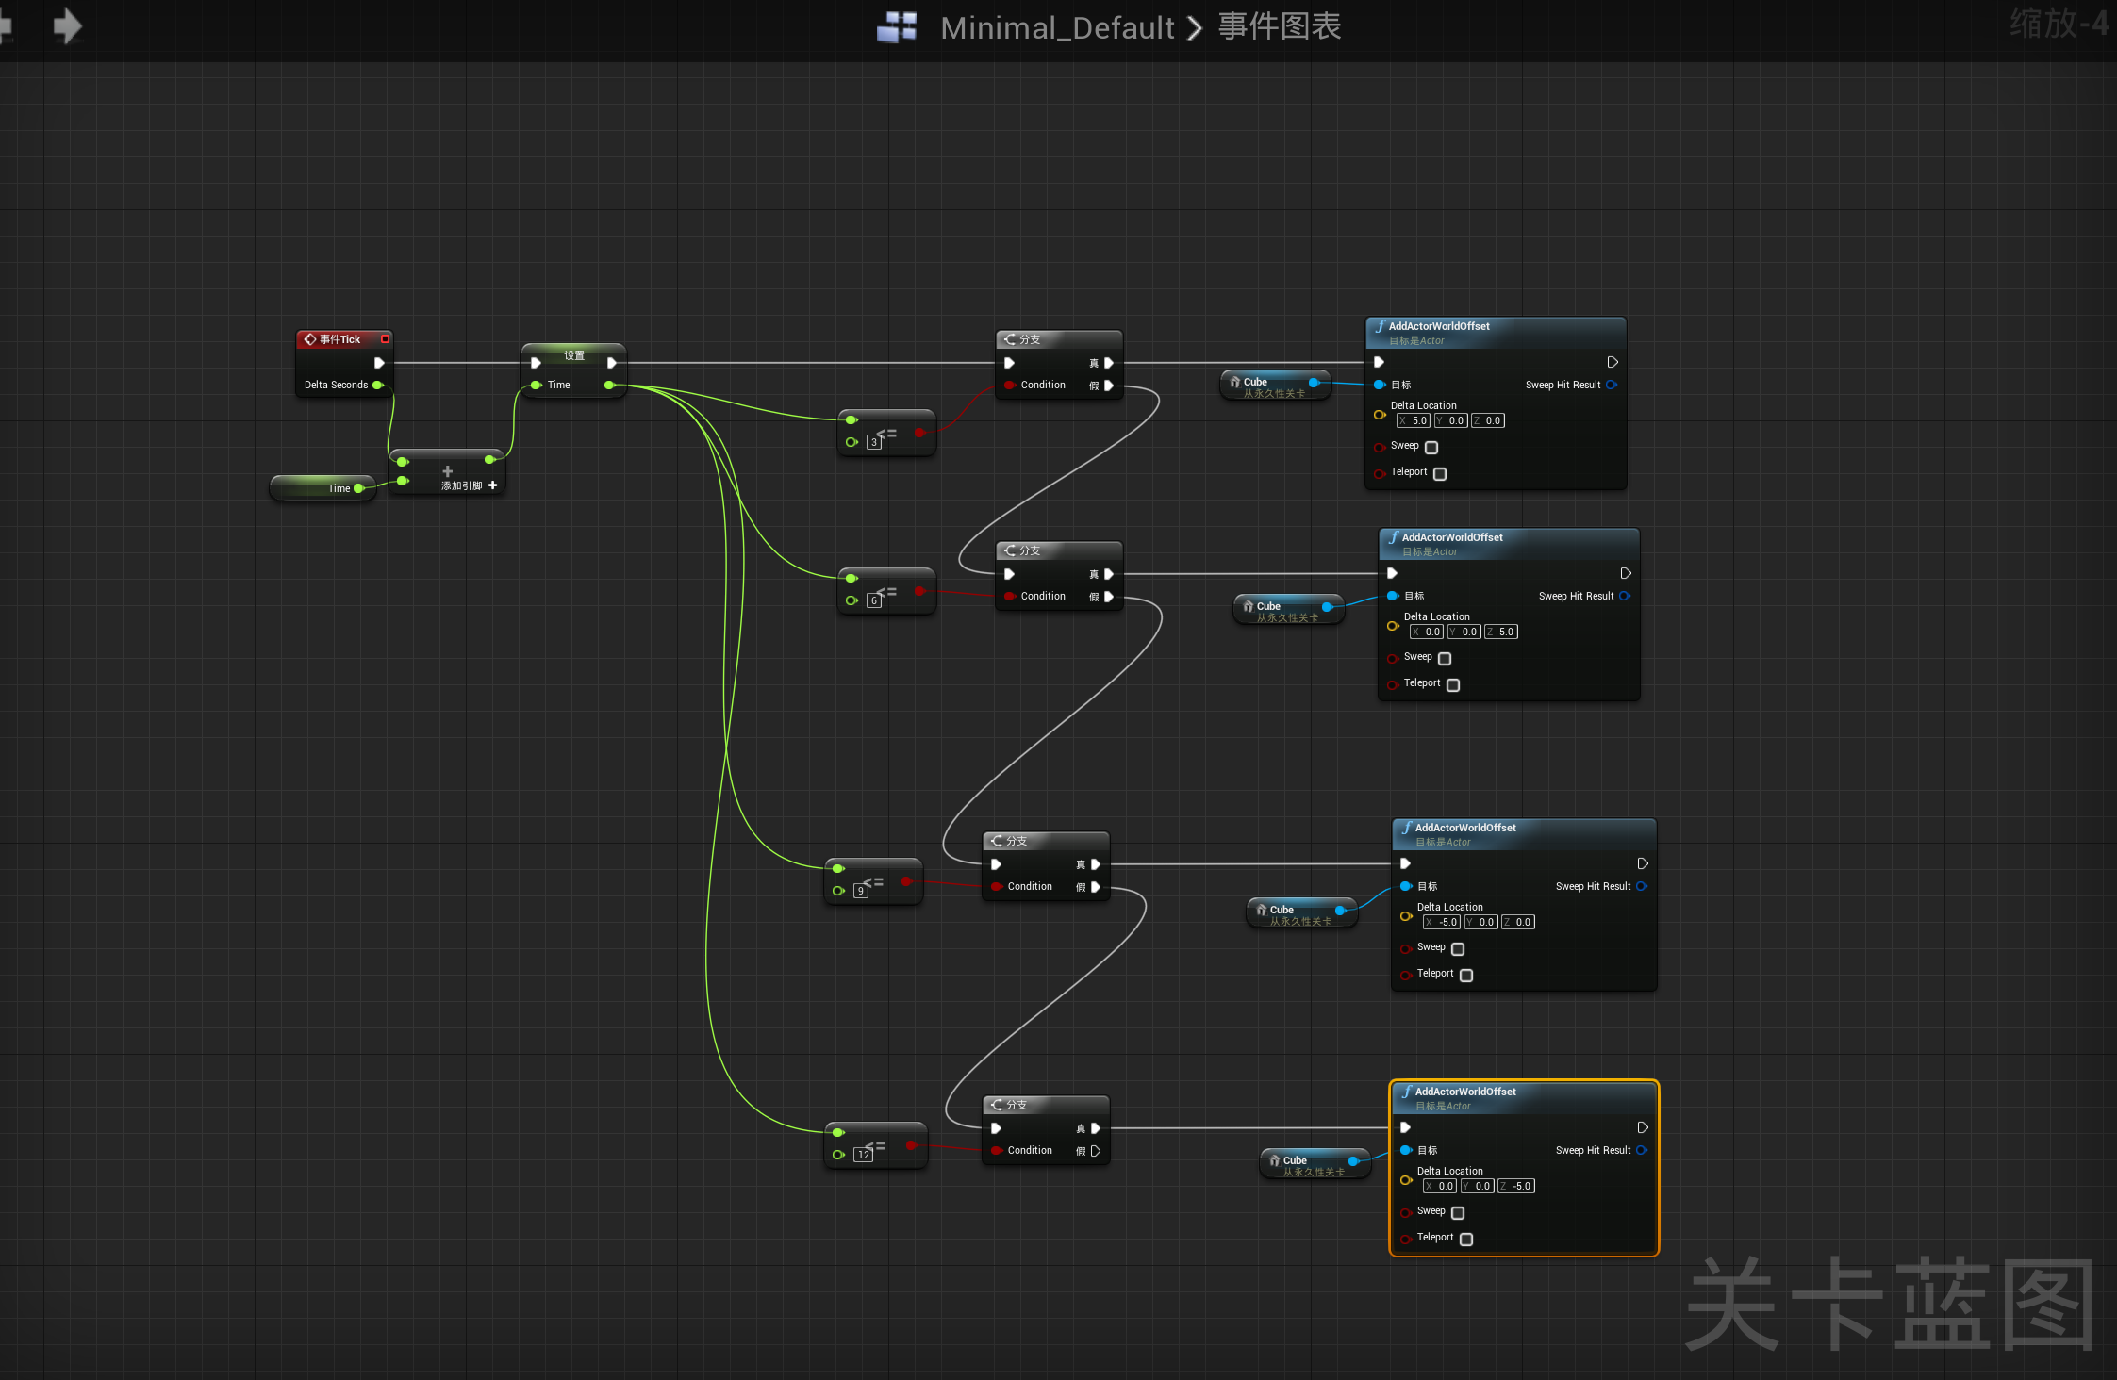

作业：使方块移动出一个“8”形